Konu: | Enerji Yönetim Ekip Toplantısı
Yeri: | Toplantı Salonu | Tarih: 24/06/2025 | Saat: 10:00

GÜNDEM MADDELERİ

Enerji Yönetim Ekibi tarafından 24.06.2025 Tarihinde Enerji Yönetim Sistemi Toplantısı yapılmıştır.

Toplantı gündemi aşağıdaki gibidir;
- Mevcut enerji tüketimine ait ölçüm sonuçları (3 aylık),
- Enerji tüketimini etkileyen değişkenler,
- Son 3 aya ait enerji performansı,
- Enerji kullanım ve tüketiminin analizi,
- Önemli enerji kullanım ve tüketim alanlarının belirlenmesi,
- Enerji performansını iyileştirme fırsatları,
- Gelecekteki enerji kullanımı ve tüketimine ait tahminler
- Enerji performans göstergesi/göstergeleri
- Enerji referans çizgisi,
- Amaçlar
- Hedefler
- Aksiyon planları

KATILIMCILAR
ADI SOYADI | EKİPTE GÖREVİ | İMZA
Prof. Dr. Yavuz Selim ÇAKMAK | Üst Yönetim Temsilcisi
Hasan YEŞİLYURT | Enerji Yöneticisi/Ekip Lideri
Serpil Doğuş GÜMÜŞSOY | Üst Yönetim Temsilcisi
İsmail SAVRAN | Dokümantasyon Sorumlusu
Doğan DOĞU | Elektrik Saha Sorumlusu
Sinan ŞENEL | Mekanik Saha Sorumlusu
Doç. Dr. Muhammet ÇELİK | Hesaplama ve Analiz Sorumlusu
Öğr. Gör. Muhammed Esat DERE | Hesaplama ve Analiz Sorumlusu
Talip ALTINKAYA | Strateji ve Planlama Sorumlusu
Ayhan AYDIN | Tedarik Sorumlusu
Doç. Dr. Ebru KOÇAK | Sürdürülebilirlik Yöneticisi
Nurullah BANİ | Eğitim ve Organizasyon Sorumlusu

- Mevcut enerji tüketimine ait ölçüm sonuçları (3 aylık);
2024 yılı tüketimler ve 2025 yılına ait 3 aylık tüketim verilerimiz YILLIK ENERJİ TAKİP FORMU ile izlemesi sağlanmıştır. Toplam enerji tüketim miktarları tablodaki gibidir.

ÜNİVERSİTE ENERJİ KAYNAKLARI VE TÜKETİMLERİ
TÜKETİM |  |  | ELEKTRİK (kWh) |  |  | DOĞALGAZ (Sm3) |  |  |  |  |  |  | DİZEL (Lt) |  |  | BENZİN (Lt)
 |  |  | 2024 | 2025 |  | 2024 |  |  |  |  | 2025 |  | 2024 | 2025 |  | 2024 |  |  | 2025
OCAK |  |  | 344.967 | 350.841 |  | 188.437 |  |  |  |  | 162.790 |  | 849 | 754 |  | 23 |  |  | 32
ŞUBAT |  |  | 278.830 | 339.249 |  | 134.707 |  |  |  |  | 184.429 |  | 821 | 816 |  | 96 |  |  | 102
MART |  |  | 295.582 | 306.856 |  | 117.678 |  |  |  |  | 77.768 |  | 976 | 898 |  | 33 |  |  | 45
NİSAN |  |  | 241.167 |  |  | 11.593 |  |  |  |  |  |  | 815 |  |  | 445
MAYIS |  |  | 278.300 |  |  | 9.468 |  |  |  |  |  |  | 2.200 |  |  | 1.039
HAZİRAN |  |  | 283.815 |  |  | 6.095 |  |  |  |  |  |  | 1.365 |  |  | 600
TEMMUZ |  |  | 309.711 |  |  | 5.468 |  |  |  |  |  |  | 1.037 |  |  | 772
AĞUSTOS |  |  | 294.697 |  |  | 5.182 |  |  |  |  |  |  | 830 |  |  | 630
EYLÜL |  |  | 298.259 |  |  | 7.569 |  |  |  |  |  |  | 1.096 |  |  | 781
EKİM |  |  | 316.937 |  |  | 56.162 |  |  |  |  |  |  | 3.742 |  |  | 58
KASIM |  |  | 336.703 |  |  | 149.852 |  |  |  |  |  |  | 1.204 |  |  | 328
ARALIK |  |  | 376.145 |  |  | 167.504 |  |  |  |  |  |  | 4.573 |  |  | 80
TOPLAM |  |  | 3.655.110 | 996.946 |  | 859.715 |  |  |  |  | 424.987 |  | 19.508 | 2.468 |  | 4.884 |  |  | 179
TEP TABLOSU | ELEKTRİK (kWh) |  | DOĞALGAZ (Sm3) |  | DİZEL (Lt) |  | BENZİN (Lt)
TEP TABLOSU | 2024 | 2025 | 2024 | 2025 | 2024 | 2025 | 2024 | 2025
OCAK | 29,67 | 30,17 | 155,46 | 134,30 | 0,87 | 0,77 | 0,02 | 0,03
ŞUBAT | 23,98 | 29,18 | 111,13 | 152,15 | 0,84 | 0,83 | 0,10 | 0,11
MART | 25,42 | 26,39 | 97,08 | 64,16 | 1,00 | 0,92 | 0,03 | 0,05
NİSAN | 20,74 |  | 9,56 |  | 0,83 |  | 0,46
MAYIS | 23,93 |  | 7,81 |  | 2,24 |  | 1,08
HAZİRAN | 24,41 |  | 5,03 |  | 1,39 |  | 0,62
TEMMUZ | 26,64 |  | 4,51 |  | 1,06 |  | 0,80
AĞUSTOS | 25,34 |  | 4,28 |  | 0,85 |  | 0,66
EYLÜL | 25,65 |  | 6,24 |  | 1,12 |  | 0,81
EKİM | 27,26 |  | 46,33 |  | 3,82 |  | 0,06
KASIM | 28,96 |  | 123,63 |  | 1,23 |  | 0,34
ARALIK | 32,35 |  | 138,19 |  | 4,66 |  | 0,08
TOPLAM | 314,34 | 85,74 | 709,26 | 350,61 | 19,90 | 2,52 | 5,08 | 0,19

2. Önemli enerji kullanım ve tüketim alanlarının belirlenmesi;

BÖLÜMLER | T. ORANI | ÖEK DURUMU
ISITMA | 69,99% | ÖEK
İKLİMLENDİRME | 3,89% | DEĞİL
AYDINLATMA | 14,95% | ÖEK
SULAMA SİSTEMİ | 3,22% | DEĞİL
OFİS CİHAZLARI | 4,42% | DEĞİL
SOSYAL TESİS | 3,69% | DEĞİL
JENERATÖR | 0,05% | DEĞİL
UPS | 5,80% | ÖEK
ARAÇLAR | 1,37% | DEĞİL
TOPLAM | 100,00%

GENEL ANALİZ (2024)

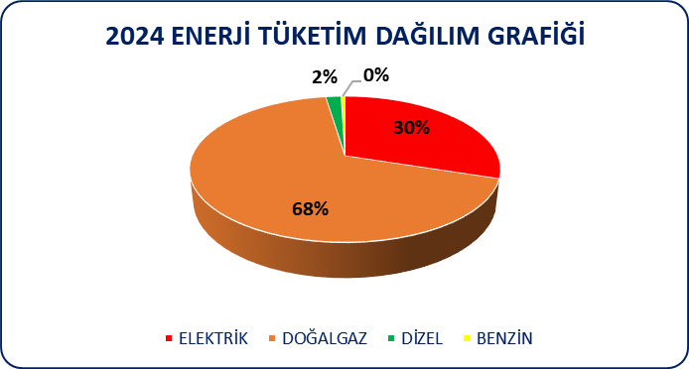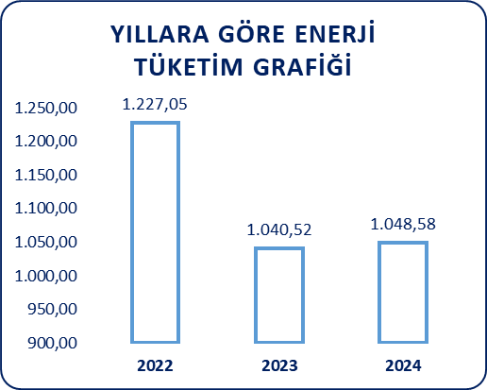

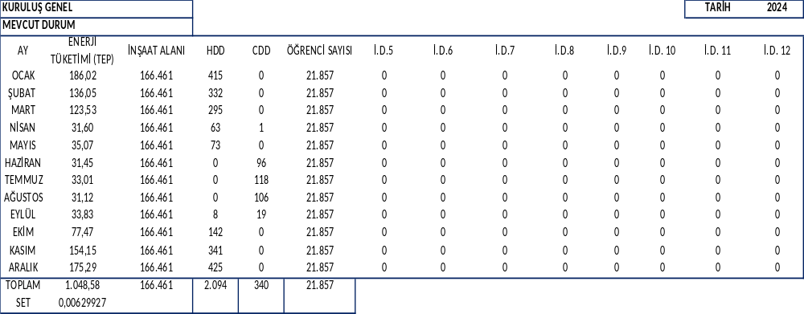

GENEL ANALİZ (2025-3 ay)

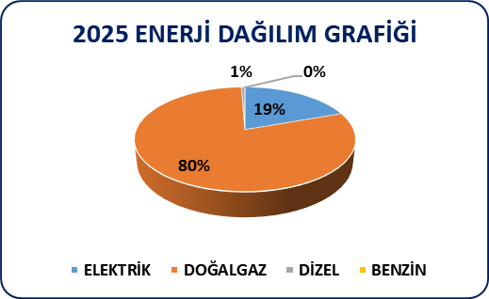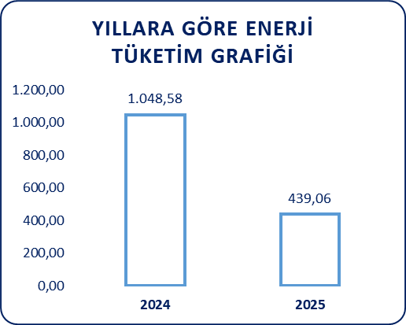
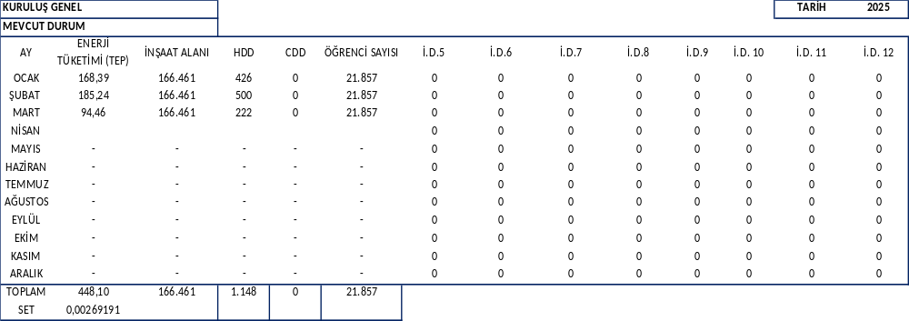

- Enerji kullanımı ve tüketimini önemli oranda etkileyen performans göstergeleri;
Veriler, enerji performansının izlenmesi ve sürekli iyileştirilmesi için kritik öneme sahiptir. Elektrik, Doğalgaz, Dizel ve Benzin tüketim verilerine göre her ay veriler kayıt altına alınır. 2025 yılı içinde ilk 3 aylık enerji tüketim verileri yıllık enerji takip formunda belirtilmektedir.
İzleme, ölçüm, analiz ve değerlendirme proseslerini sürdürmek için gereken verilerin belirlenmiş sıklıklarla düzenli olarak kayıt altına alınması kuruluşumuz açısından önemlidir.

- Enerji performansını iyileştirme fırsatları;
Enerji performansındaki iyileşmeyi göstermek için bir EnRÇ oluşturulmuştur. Enerji performansındaki iyileşme, karşılık gelen EnRÇ’ye göre EnPG değerlerinde zaman içerisinde meydana gelen iyileşmeler göstermektedir.

- Gelecekteki enerji kullanımı ve tüketimine ait tahmin;

2024 yılında enerji tüketim tahmini, 2024 yılında yapılan analizler ve etütler sonucu belirlenmiştir. Enerji tüketimini azaltmak için brülör ayarlarının yapılması, yalıtım kayıplarının giderilmesi, personel enerji verimliliği bilinci kazandırılarak ve basınçlı hava kayıp kaçaklarının giderilmesi ile %3,13 oranında iyileşme sağlanabileceği hedeflenmiştir.

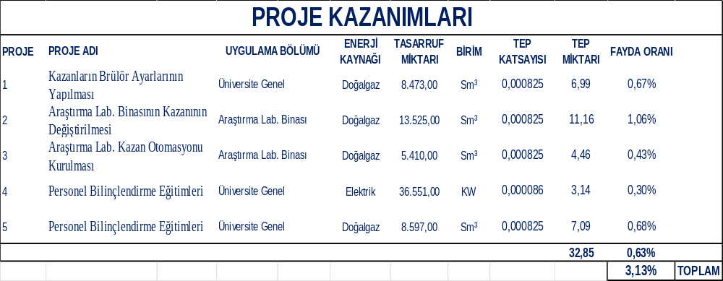

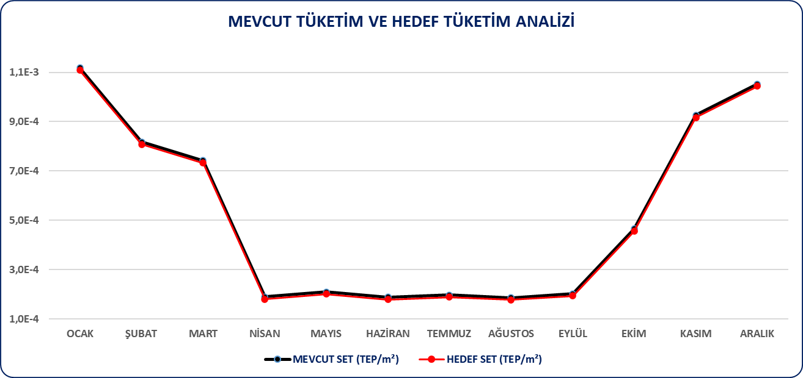
Yapılacak olan projeler neticesinde 2024 yılında tüketilen 1.048,58 TEP enerji tüketimi, 2025 yılında 1.015,76 TEP enerji tüketimine düşmesi hedeflenmektedir. İlk 3 aylık toplam enerji tüketimi 439,06 TEP’tir.
- Enerji performans göstergesi/göstergeleri;
Kuruluşumuzda Enerji Performans Göstergelerinin niteliği metrekareye karşılık olarak ifade edilmiştir.
Metrekare başına düşen enerji tüketimi 0,002692 TEP olmuştur.
Metrekare başına düşen Elektrik enerjisi tüketimi 0,000582 TEP olmuştur.
Metrekare başına düşen Doğalgaz enerjisi tüketimi 0,002094 TEP olmuştur.
Metrekare başına düşen Akaryakıt enerjisi tüketimi 0,000016 TEP olmuştur.

- Enerji referans çizgisi;
2025 yılı ilk 3 aylık elektrik, doğalgaz, dizel ve benzin tüketimleri için referans çizgisi belirlenmiştir.
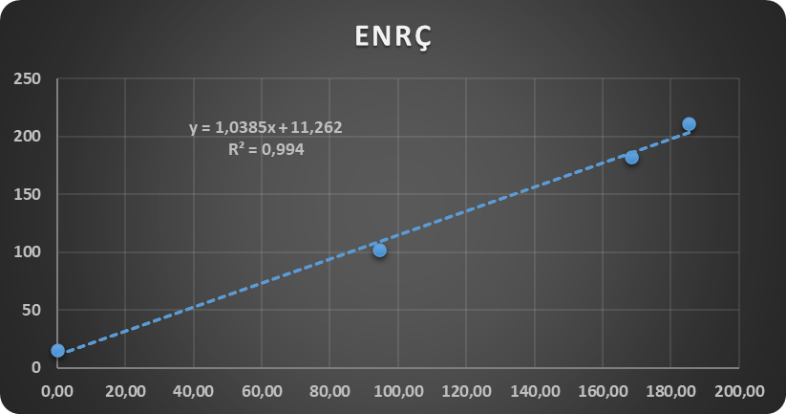
- Amaçlar;
Firmamız, ISO 50001 enerji yönetim sisteminin hedeflerini gerçekleştirmek amacı ile sistemin amaçlarını tekrar gözden geçirmiş olup toplantıda belirlenen amaçlar aşağıdaki maddelerden oluşmaktadır.
- Enerjiyi etkin kullanarak enerji tüketimini azaltmak, dolayısıyla maliyetleri düşürmek,
- Enerji konuları arasında iyi bir iletişim sağlamak,
- Enerji kullanım yöntemleri için etkin izleme, raporlama ve yönetim stratejileri geliştirmek ve uygulamak,
- AR-GE çalışmaları ile enerji yatırımlarından geri dönüşümleri arttırmak için yeni ve daha iyi yollar aramak,
- Tüm personel ve öğrencilerin enerji yönetim programı ile ilgilenmelerini ve onun bir parçası olmalarını sağlamak,
- Enerji teminindeki kısıtlayıcı etkileri veya kesintileri azaltmak,
- Enerji verimliliği konusunda eğitimler düzenlemek,

- Hedefler;
Firmamız, ISO 50001 enerji yönetim sisteminin hedeflerini gerçekleştirmek amacı ile toplantıda belirlenen hedefler aşağıdaki maddelerden oluşmaktadır;
- Kuruluşta enerji yoğunluğu ve enerji kayıplarını azaltmak,
- Kuruluş enerji taleplerini ve karbon emisyonlarını azaltmak; yenilenebilir enerji kaynakları kullanan sürdürülebilir çevre dostu fabrika sistemi oluşturmak,
- Enerji verimli hizmetin piyasa dönüşümünü sağlamak,
- Elektrik iletim ve dağıtımında verimliliği artırmak, enerji kayıplarını ve zararlı çevre emisyonlarını azaltmak,
- Metrekare başına düşen enerji maliyetini veya tüketimini düşürmek.
- Aksiyon planları;
3 aylık periyotlar halinde yıl içerisinde alınan aksiyon ve sonuçları kayıt altına alınmaktadır.

24.06.2025
EKİP LİDERİ

